03.07.2018

Neuer Standortleiter Dominic Bader stellt sich bei Sommerfest vor

Gäste sowie Bewohnerinnen und Bewohner von „Haus Altmühltal“ feierten am Sonntag gemeinsam
Pappenheim – Beim Sommerfest im „Haus Altmühltal“ hat sich am Sonntag Dominic Bader, der neue Standortleiter der Rummelsberger Diakonie in der Region, offiziell vorgestellt. „Ich freue mich auf meine neue Aufgabe. Gemeinsam mit den Mitarbeitenden möchte ich die Angebote der Behinderten- und Altenhilfe in der Region weiterentwickeln“, sagte der 36-jährige Weißenburger. Dominic Bader kennt sowohl die Gegend als auch sein künftiges Arbeitsfeld. Er bringt Praxis- und Leitungserfahrung im Bereich der Behindertenhilfe mit.
Dominic Bader machte nach seinem Zivildienst eine Ausbildung zum Heilerziehungspflegehelfer. Nach einem Diplom-Studium der Betriebswirtschaftslehre und einem berufsbegleitenden Master-Studium im Bereich Sozialmanagement arbeitete er zuletzt als Fachreferent Offene Hilfen bei der Diakonie Neuendettelsau. „Bei der Entwicklung neuer Angebote liegt ein Schwerpunkt auf der Sozialraumorientierung, also der Vernetzung der Angebote in die Gemeinden hinein“, sagte Bader. „Seit einigen Jahren lebe ich in der Region und freue mich auf die neue Aufgabe. Ich freue mich darauf, viele Kontakte zu knüpfen und zu intensivieren. Zudem möchte ich einige Ideen, die ich in letzter Zeit gesammelt habe, umsetzen und werde mich bei aller Verantwortung für die Einrichtung vor allem intensiv für die Belange unserer Kunden, aber auch der Mitarbeiter einsetzen.“
Beim Sommerfest am Sonntag erlebte der neue Standortleiter, wie eng die Kontakte mit Nachbarn und der Stadt Pappenheim sind. Den ganzen Tag fand im Park des „Haus Altmühltal“ ein buntes Programm für Groß und Klein statt. Im Rahmen eines Gottesdienstes mit dem Pappenheimer Kirchenchor, an dem auch der Bürgermeister von Treuchtlingen, Werner Baum, und die Pappenheimer Stadträtin Pia Brunnenmeier teilnahmen, hieß Volker Deeg, fachlicher Leiter der Rummelsberger Dienste für Menschen mit Behinderung, den neuen Standortleiter Bader willkommen. Er dankte Friedrich Weickmann, der kommissarisch die Standortleitung übernommen hatte, und den Mitarbeitenden für ihren großen Einsatz.
Am Nachmittag gab es ein Kinderprogramm mit Torwandschießen und einem Spielmobil. Mitarbeitende der Altmühltal-Werkstätten verkauften Holz- und Stoffprodukte, die Gäste konnten die Förderstätte und die Seniorentagesstätte der Rummelsberger Diakonie besichtigen und die Band „watership down“ sorgte für gute Stimmung.
Bettina Nöth (2.510 Zeichen)

Ansprechpartnerin
Bettina Nöth
Telefon 09128 50-3704
E-Mail noeth.bettina@rummelsberger.net

Fotos und Bildunterschriften
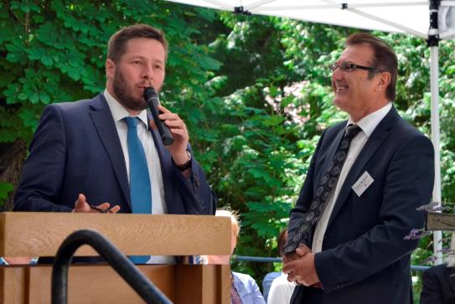
Dominic Bader (links), der neue Standortleiter der Rummelsberger Diakonie in der Region Pappenheim/ Treuchtlingen, erhielt von Werkstattleiter Friedrich Weickmann, der kommissarisch die Standortleitung übernommen hatte, symbolisch einen Schlüssel überreicht. Foto: Martin Hanselmann

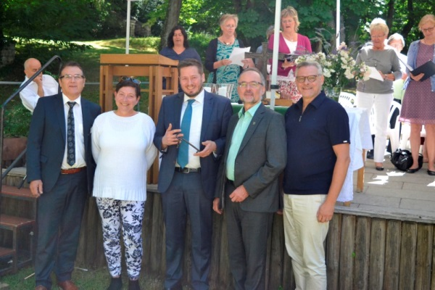
Begrüßung für neuen Standortleiter der Rummelsberger Diakonie: Werkstattleiter Friedrich Weickmann, die Pappenheimer Stadträtin Pia Brunnenmeier, der neue Standortleiter Dominic Bader, Treuchtlingens Bürgermeister Werner Braun und Volker Deeg, fachlicher Leiter der Rummelsberger Dienste für Menschen mit Behinderung (v. li.). Foto: Martin Hanselmann

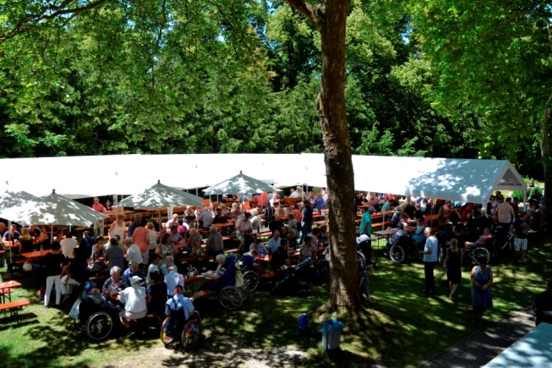
Im Park von „Haus Altmühltal“ feierten Bewohnerinnen, Bewohner, Mitarbeitende und Gäste am Sonntag Sommerfest. Foto: Martin Hanselmann

Dominic Bader, neuer Standortleiter der Rummelsberger Diakonie in der Region Pappenheim/Treuchtlingen. Foto: Bettina Nöth
(druckfähige Fotos finden Sie auf www.rummelsberger-diakonie.de/presse)

